智能压力开关
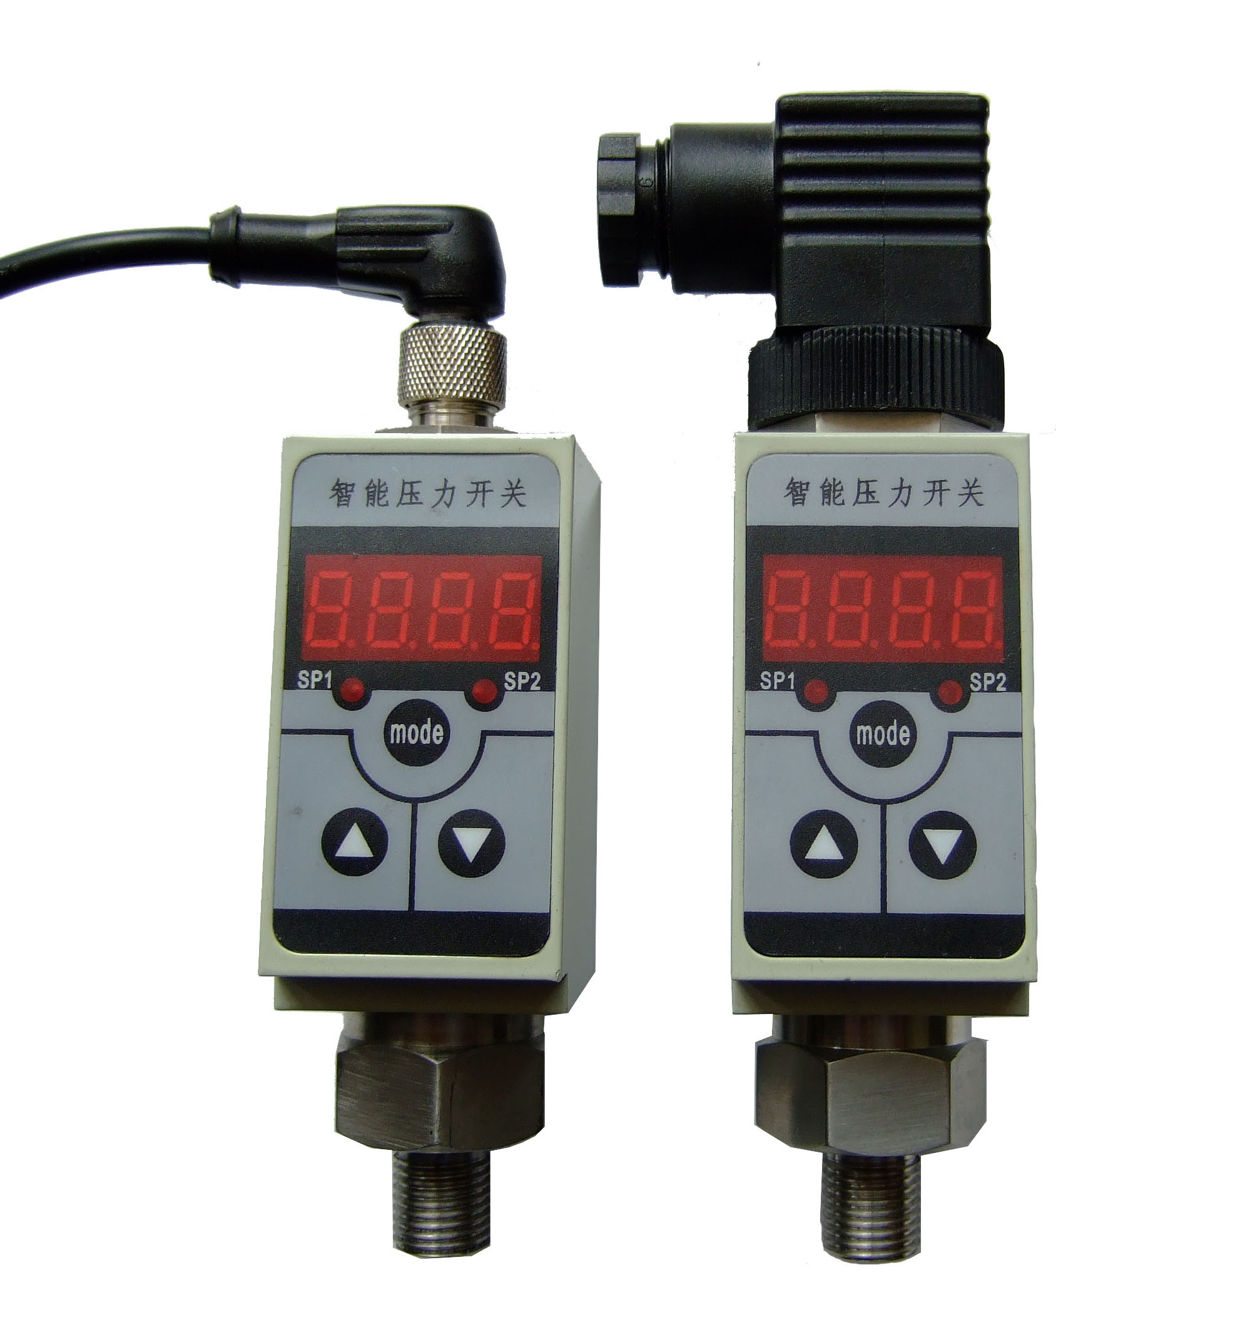

使用说明书

- 功能特性
◆4位数字显示当前压力值。
◆压力预设开关点和延滞切换输出
◆开关量可在零点到满度之间任意设定
◆外壳设有节点动作发光二级管，便于观察
◆按键调校及现场设置各种参数，操作方便.
◆2路开关量输出，带载能力1.2A
◆模拟量输出（4～20mA）
- 技术参数:
控制范围 | -0.1~0~100Mpa | 控制精度 | ≤±0.5%FS
稳定性 | ≤0.2% /年 | 温度漂移 | ±0.02%FS/℃
显示方式 | 4位数码管 | 显示范围 | -1999~9999
电源范围 | 24VDC±20% | 最流消耗 | <60mA
负载容量 | <24V1.2A | 开关类型 | PNP/NPN
响应时间 | <4ms | 开关寿命 | >100万次
防护等级 | IP65 | 介质温度 | -25~80℃
环境温度 | -25~80℃ | 存储温度 | -40~100℃
耐振动 | 10g/0~500Hz | 耐冲击 | 50g/1ms
重量 | 0.3kg | 接口材质 | 304不锈钢

- 外形尺寸
- 机械安装
可以通过压力管接头（DIN3582外螺纹G1/4）（其他尺寸接头可在订货时说明），直接装在液压管路上。
在关键应用场合（如剧烈震动或冲击），压力管接头可以通过微型软管进行机械解耦。
五、电气连接：
赫斯曼 | M12*1 -4P | 五芯航插 | M12*1 -5P
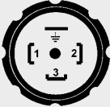 | 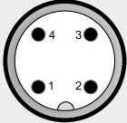 | 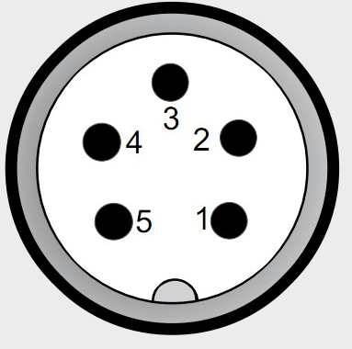 | 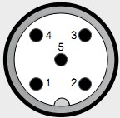
1:VCC | 1:VCC (棕) | 1:VCC (红) | 1:VCC (棕)
2:GND | 2:SP2 (白) | 2:GND (黄) | 2:SP2 (白)
3:4~20mA | 3:GND (蓝) | 3:SP1 (蓝) | 3:GND (蓝
 | 4:SP1 (黑) | 4:SP2 (绿) | 4:SP1 (黑)
 |  | 5:4~20mA灰 | 5:4~20mA灰

为了防止电磁干扰的影响应注意以下事项：
●线路连接尽量短
●采用屏蔽线
●尽量避免直接接近引起干扰的用户装置或电器和电子装置的接线
●若用微型软管安装，壳体必须单独接地
六 设置
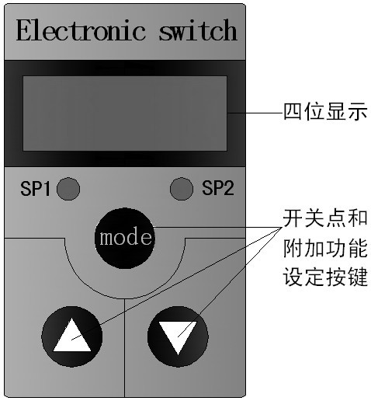
6.1面板按键

6.2设置流程
6.3菜单功能
菜单名称 |  | 功能 | 可选项
普通用户菜单  密码0001 | AL1H | 开关1开启点 | 0~100%量程
普通用户菜单  密码0001 | AL1F | 开关闭合点 | 0~100%量程
普通用户菜单  密码0001 | AL1d | 开关1动作延时 | 0~30S
普通用户菜单  密码0001 | AL2H | 开关2开启点 | 0~100%量程
普通用户菜单  密码0001 | AL2F | 开关2关闭点 | 0~100%量程
普通用户菜单  密码0001 | AL2d | 开关2动作延时 | 0~30S
高级用户菜单  密码0066 | FILt | 显示滤波 | 0~4级
高级用户菜单  密码0066 | A-04 | 模拟输出4mA微调 | -0.2~+0。2MA
高级用户菜单  密码0066 | A-20 | 模拟输出20mA微调 | -0.2~+0。2MA
高级用户菜单  密码0066 | bs-L | 模拟输出启点4mA | 0~100%量程
高级用户菜单  密码0066 | Bs-H | 模拟输出中点20mA | 0~100%量程
高级用户菜单  密码0066 | AL1P | 开关1输出功能 | 0;迟滞 ；1窗口
高级用户菜单  密码0066 | AL1C | 开关1窗口功能回差 | 0~20%（窗口范围）
高级用户菜单  密码0066 | AL2P | 开关2输出功能 | 0;迟 ；1窗口
高级用户菜单  密码0066 | AL2C | 开关2窗口功能回差 | 0~20%（窗口范围）
高级用户菜单  密码0066 | Back | 恢复工厂设置 | 0不回复：1恢复
高级用户菜单  密码0066 | -End | 保存退出参数设置
6.4 开关功能
迟滞功能
如果系统压力在预设值左右变动，则迟滞功能可保持输出状态的稳定。若系统压力升高，则会在达到开启点（ALxH）时切换输出状态。若系统压力下降，则仅在大道关闭点（ALxF）时才切换回原输出状态。
ALxH>ALxF为常开功能
ALxH<ALxF为常闭功能
窗口功能
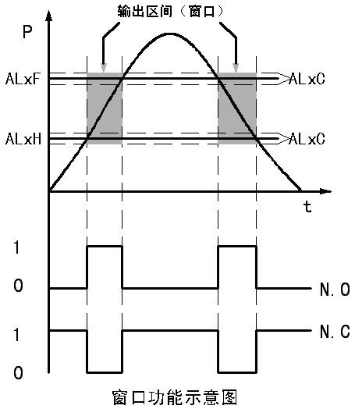
使用窗口模式可监控规定的允许范围，系统压力在开启点（ALxH）与关闭点（ALxF）之间变化时，输出功能将会切换（窗口功能/常开）或不会切换（窗口功能/常闭）。
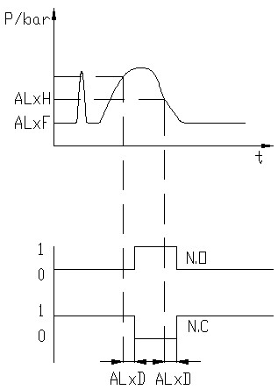
可通过ALxH与ALxF的差值设定窗口的宽度。
延时时间（0.1~30.0秒）
通过这种方法，不需要
的瞬时压力峰值或高频
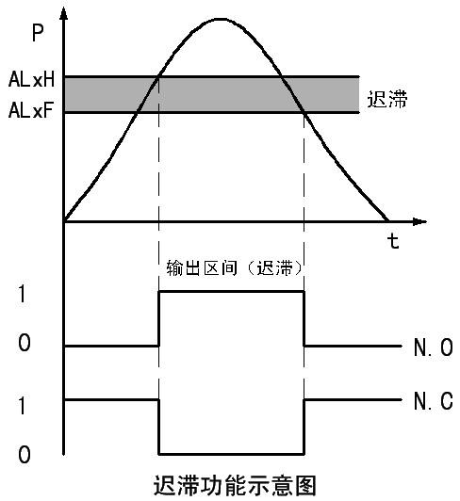
信号会被滤掉。压力达到
切换条件时，开关输出
并不立即 改变状态，而必须等待延迟时间结束才会显示。若延迟时间结束开关事件也已消失，则开关输出也不会改变。
6.5模拟输出
为适用特殊应用场合，本产品可进行模拟输出量程缩放，按以下菜单即可实现。

出厂预设 标定的测量范围
I(mA) I(mA)

20

4
P P
0(bs-L)MEW(bs-H 0 bs-L bs-h MEW
Bs-L, 为模拟输出信号的起点（4m对应的测量值）
Bs-H，为模拟输出信号的终点（20mA对应的测量值）
Bs-L与Bs-H的最小范围=测量范围的25%
图中MEW=测量范围的终值
在设定测量范围内，输出信号为4~20mA
6.6零位校正
在测量状态下，同时按下▼与▲5秒时，实现零位校正，量程的+/-10%范围的压力值将被作为新的零点。若两键再次同时长按5秒时，则恢复到零位校正之前的压力值。
例如系统中有残余压力时可以将其视为零压力显示
请注意：在零位校正前确保系统压力已释放
6.7设置举例
例：要设定开关点1为上限报警输出（常开功能）在4Mpa吸和，小于3.95Mpa断开，切换延时为3秒动作；开关点2为下限报警输出（常闭功能） 在10Mpa断开，低于9.95Mpa吸和，切换延时为10秒：
进入菜单：设定
AL1H=4.00 AL1F=3.95 ALID=0.30
AL2H=9.95 AL1F=10.00 ALID=1.00
●按下“mode”键
●显示“LOCK” （提示输入密码）
●按▲或▼键输入密码“1”，
●按下“mode”键确认
●按▲或▼键上翻或下翻进行菜单选择（AL1H、AL1F、AL1D、AL2H、AL2F、AL2D、END）
●按下“mode”键进入所选菜单。
●按▲或▼键更改设置
●按下“mode”键确认，若需要，再用▲或▼键选择其他菜单进行修改。
●修改完成后选择“END”菜单，按“mode”键确认保存退出
●若30秒无键按下，则自动退出设置状态，但是不保存所修改的数据。
七 质保
用户在遵守使用和保护规则条件下,仪表自出厂日期起保修一年.一年后的维修在本公司进行。本公司随时欢迎用户来函、来电咨询及提出建议。
由于技术开发和生产批次不同，本公司保留对本手册的一切更改权利，如有变更，恕不另行通知。

